Міністерство освіти і науки України
Київський національний університет імені Тараса Шевченка
Географічний факультет
Кафедра фізичної географії та геоекології

На правах рукопису
УДК: 911.2: 504

ВПЛИВ ВІЙНИ НА ДОВКІЛЛЯ ТА ОЦІНКА ЕКОЛОГІЧНИХ НАСЛІДКІВ (НА ПРИКЛАДІ ЧЕРНІГІВСЬКОЇ ОБЛАСТІ УКРАЇНИ)

IMPACT OF WAR ON THE ENVIRONMENT AND ASSESSMENT OF ENVIRONMENTAL CONSEQUENCES (ON THE EXAMPLE OF CHERNIGIV REGION OF UKRAINE)

Галузь знань: 10 Природничі науки
Спеціальність: 106 Географія
Освітня програма: Транскордонне природоохоронне співробітництво

Магістерська робота
Студента 2 курсу
ОР Магістр
Голобородька Павла Віталійовича
Науковий керівник:
доцент кафедри фізичної географії та геоекології,
кандидат географічних наук, доцент
Діброва Іван Олександрович
Допущено до захисту:
Протокол засідання кафедри № ___ від «___» ____________20__ року
Завідувач кафедри: к. геогр. н., доцент Білоус Л.Ф.
Київ – 2026

ЗМІСТ
ВСТУП 3
РОЗДІЛ 1. ТЕОРЕТИЧНІ ЗАСАДИ ДОСЛІДЖЕННЯ ВПЛИВУ ВІЙСЬКОВИХ ДІЙ НА ДОВКІЛЛЯ 5
1.1. Основні типи екологічних загроз та пошкоджень, спричинених збройними конфліктами 5
1.2. Нормативно-правові засади екологічної оцінки наслідків воєнних дій в Україні 10
1.3. Методи та інструменти оцінки екологічної шкоди від воєнних дій 15
РОЗДІЛ 2. ВПЛИВ ВІЙНИ НА КОМПОНЕНТИ ЛАНДШАФТУ ЧЕРНІГІВСЬКОЇ ОБЛАСТІ 20
2.1. Фізико-географічна характеристика Чернігівської області 20
2.2. Вплив бойових дій на ґрунтовий покрив 25
2.3. Вплив воєнних дій на водні ресурси 27
2.4. Вплив війни на лісові екосистеми 28
2.5. Вплив воєнних дій на біорізноманіття 31
2.6. Вплив війни на території природно-заповідного фонду 33
РОЗДІЛ 3. ОЦІНКА ЕКОЛОГІЧНИХ НАСЛІДКІВ ВІЙНИ В ЧЕРНІГІВСЬКІЙ ОБЛАСТІ ТА ШЛЯХИ ПОДАЛЬШОГО ЕКОЛОГІЧНОГО ВІДНОВЛЕННЯ РЕГІОНУ 36
3.1. Використання ГІС-інструментарію і дистанційного зондування для оцінки екологічних втрат 36
3.2. Основні напрями екологічного відновлення порушених територій 39
3.3. Рекомендації щодо моніторингу та управління довкіллям у поствоєнний період 42
ВИСНОВКИ 44
СПИСОК ВИКОРИСТАНИХ ДЖЕРЕЛ 46

ВСТУП
Актуальність теми дослідження зумовлена тим, що в сучасних умовах наслідки збройних конфліктів для навколишнього середовища набувають загальносвітового масштабу. Воєнні дії на території України призвели до глибокої дестабілізації екосистем, що проявляється у виснаженні ґрунтів, токсичному забрудненні водних та повітряних ресурсів, а також у незворотній втраті біорізноманіття та знищенні об’єктів природно-заповідного фонду. У цьому контексті особливого значення набуває детальний моніторинг екологічних збитків на рівні окремих регіонів, які безпосередньо постраждали від військової агресії.
Чернігівська область належить до територій, що зазнали суттєвого антропогенного навантаження внаслідок активних бойових дій у 2022 році. Прикордонне розташування регіону, специфіка його гідрографічної сітки та значна площа заповідних ландшафтів зумовлюють підвищену чутливість місцевої природи до воєнних чинників. Така ситуація вимагає проведення комплексного наукового аналізу стану компонентів довкілля області для обґрунтування методів їхньої оцінки та розробки подальших стратегій екологічної реабілітації.
Метою роботи є комплексна оцінка впливу воєнних дій на довкілля Чернігівської області та визначення основних напрямів екологічного відновлення порушених територій.
Для досягнення поставленої мети визначено такі завдання:
- по-перше, проаналізувати теоретичні підходи до оцінки екологічних наслідків воєнних дій;
- по-друге, охарактеризувати нормативно-правову базу екологічної оцінки в умовах війни;
- по-третє, дослідити вплив бойових дій на основні компоненти довкілля Чернігівської області (ґрунти, водні ресурси, ліси, біорізноманіття, ПЗФ);
- по-четверте, здійснити оцінку екологічних втрат із використанням сучасних методів і інструментів;
- по-п’яте, обґрунтувати напрями екологічного відновлення та рекомендації щодо управління довкіллям у поствоєнний період.
Об’єктом дослідження є довкілля Чернігівської області в умовах впливу воєнних дій.
Предметом дослідження є екологічні наслідки воєнних дій та методи їх оцінки і просторового аналізу.
Методи дослідження включають аналіз наукових джерел, узагальнення нормативно-правових документів, геоінформаційний аналіз, методи дистанційного зондування Землі, порівняльно-географічний підхід, а також методи оцінки екологічних збитків.
Наукова новизна дослідження полягає у впровадженні комплексного підходу до аналізу екологічних наслідків війни на регіональному рівні шляхом інтеграції традиційних методів оцінки із сучасними геоінформаційними технологіями.
Практичне значення одержаних результатів полягає у можливості їх використання органами державного управління, природоохоронними установами та науковими організаціями для оцінки екологічних втрат, планування відновлювальних заходів і вдосконалення системи моніторингу довкілля.
Кваліфікаційна робота складається із вступу, трьох розділів, висновків та списку використаних джерел. Основний її зміст викладено на 50 сторінках.

РОЗДІЛ 1. ТЕОРЕТИЧНІ ЗАСАДИ ДОСЛІДЖЕННЯ ВПЛИВУ ВІЙСЬКОВИХ ДІЙ НА ДОВКІЛЛЯ
1.1. Основні типи екологічних загроз та пошкоджень, спричинених збройними конфліктами
Під час збройних конфліктів навколишнє середовище стає прихованою жертвою, зазнаючи масштабних збитків, що безпосередньо загрожують здоров’ю та життю людей. Поєднання екологічної деградації з кліматичними викликами створює критичні перешкоди для нормального існування населення на уражених територіях. Водночас міжнародне гуманітарне право встановлює обмеження щодо допустимого рівня шкоди природному середовищу, наголошуючи на необхідності його захисту навіть у воєнний час [1]. При цьому наслідки воєнних дій можуть проявлятися не лише локально, а й на регіональному та транскордонному рівнях, що значно ускладнює їх моніторинг і оцінювання [4].
Незважаючи на очевидну руйнівність воєн для людства, їхній вплив на довкілля тривалий час залишався недостатньо дослідженим. Збройні конфлікти супроводжуються забрудненням атмосферного повітря, водних ресурсів і ґрунтів, знищенням лісових масивів, руйнуванням природних екосистем та погіршенням екологічного стану територій у цілому [2]. Водночас значна частина екологічних наслідків залишається недооціненою через обмежений доступ до зон бойових дій і відсутність системного екологічного моніторингу [4].
Сучасні війни характеризуються зростанням масштабів і тривалості, що зумовлює посилення їхнього негативного впливу на довкілля. За останні десятиліття суттєво зросла кількість конфліктів і держав, залучених до них, що призвело до формування глобальних екологічних ризиків. Наслідки збройних конфліктів виходять за межі зон безпосередніх бойових дій і охоплюють ширші природні та соціально-економічні системи [2].
Серед основних типів екологічних загроз, спричинених воєнними діями, особливе місце посідає руйнування лісових екосистем, яке охоплює значні площі лісів у різних регіонах світу. Внаслідок бойових дій, пожеж та незаконної вирубки суттєво знижується здатність лісів виконувати кліматорегулюючу функцію, що посилює процеси зміни клімату та ускладнює відновлення природних середовищ [2].
Не менш вагомою проблемою є втрата біорізноманіття, що проявляється у скороченні популяцій видів, знищенні природоохоронних територій та порушенні екологічної рівноваги. Військові дії спричиняють як пряме знищення окремих видів, так і опосередковані зміни середовищ існування, порушення міграційних шляхів і трофічних зв’язків у межах екосистем, що знижує їх стійкість та здатність до відновлення [2; 4].
Важливим фактором екологічної небезпеки є замінування територій, яке унеможливлює використання земель, обмежує господарську діяльність та створює довготривалі бар’єри для відновлення природних систем. Крім того, мінне забруднення перешкоджає природним процесам самовідновлення екосистем і обмежує переміщення диких тварин [2; 4].
Пошкодження сільськогосподарських угідь призводить до деградації ґрунтів і втрати їх родючості, що спричиняє зниження врожайності та загострення продовольчих проблем. У поєднанні з іншими чинниками це посилює соціально-економічну нестабільність у постраждалих регіонах [2].
Суттєвий вплив на довкілля мають масові пожежі та токсичні викиди, які виникають унаслідок руйнування промислових об’єктів і бойових дій. Це призводить до погіршення якості атмосферного повітря та створює серйозні ризики для здоров’я населення [2]. Водночас аварійні викиди небезпечних речовин, зокрема важких металів і токсикантів, можуть мати довготривалий кумулятивний ефект у природних системах [4].
Забруднення водних ресурсів є ще одним критичним наслідком збройних конфліктів. Значні обсяги забруднених вод та обмеження доступу до чистої питної води формують передумови для виникнення гуманітарних криз і ускладнюють відновлення постраждалих територій [2].
Руйнування водогосподарської інфраструктури та очисних споруд додатково підсилює ризики вторинного забруднення поверхневих і підземних вод [4].
Крім того, збройні конфлікти супроводжуються значними викидами вуглекислого газу, що посилює глобальні кліматичні зміни та ускладнює реалізацію міжнародних екологічних ініціатив [2].
При цьому вуглецеве навантаження формується не лише внаслідок бойових дій, а й у процесі подальшого відновлення зруйнованої інфраструктури [4].
Військова діяльність також безпосередньо впливає на ґрунтовий покрив. Переміщення важкої техніки, будівництво фортифікаційних споруд та вибухи боєприпасів спричиняють деградацію ґрунтів, посилення ерозійних процесів і утворення токсичних хімічних сполук. Це призводить до руйнування природних ландшафтів, зменшення біорізноманіття та погіршення санітарно-епідемічного стану територій [3].
Значної шкоди зазнають також природоохоронні території. У результаті воєнних дій під загрозою опиняються заповідні об’єкти, Рамсарські угіддя та території Смарагдової мережі, що свідчить про масштабність негативного впливу війни на природну спадщину [3].
На рис. 1.1 представлено просторовий розподіл потенційного негативного впливу на природоохоронні та екологічно значущі території в межах районів ведення бойових дій.
Найбільш інтенсивні прояви такого впливу приурочені до зон активного військового протистояння, передусім у східних регіонах України, а також на територіях, що зазнали значного впливу бойових дій у північно-східній частині країни.

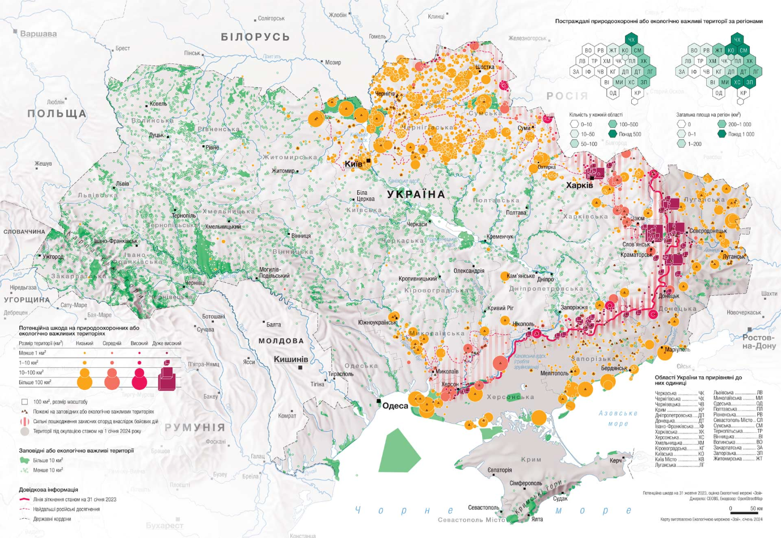
Рис. 1.1. Потенційна шкода на природоохоронних або екологічно важливих територіях станом на 1 січня 2024 року [4]

Регіональний аналіз свідчить, що за кількістю уражених об’єктів природоохоронного значення найбільші показники характерні для Чернігівської області (понад 500 од.). Водночас за площею постраждалих територій (понад 1000 км²) лідируючі позиції займають Чернігівська, Київська, Сумська, Херсонська та Запорізька області.
За даними МБО «Екологія – Право – Людина», вплив воєнних дій на території природно-заповідного фонду проявляється у сукупності негативних процесів, серед яких: масштабні пожежі та деградація рослинного покриву; порушення умов існування тварин через шумове та техногенне навантаження; погіршення репродуктивних показників певних біологічних видів, передусім птахів; ризики масової загибелі тварин унаслідок обмеженого доступу до ресурсів; фізичне руйнування природних комплексів унаслідок бойових дій; а також забруднення водних об’єктів і ґрунтів паливно-мастильними матеріалами, що негативно впливає на біорізноманіття [5].
Для системного аналізу екологічних втрат унаслідок воєнних дій науковці застосовують інтегральні індекси, що дають змогу звести різнопланові чинники впливу на середовище до єдиного узагальненого показника.
Індекс екологічної деградації (Environmental Degradation Index, EDI) [6], який поєднує показники втрат лісів, біорізноманіття, деградації земель, забруднення води та повітря, а також інші негативні наслідки у єдину систему оцінювання.
Індекс стійкості екосистем (Ecosystem Resilience Index, ERI) [7], який характеризує здатність екосистем до самовідновлення та підтримання своїх функцій після впливу антропогенних факторів.
Екологічний слід (Ecological Footprint, EF) [8], що дозволяє оцінити ступінь антропогенного тиску на біосферу через показники викидів діоксиду вуглецю, скорочення площ дикої природи та інтенсивність руйнування екосистем.
На рис. 1.2 представлено динаміку світового екологічного сліду за типами землекористування у 1961–2019 рр., виражену в глобальних гектарах. Загальний обсяг екологічного сліду демонструє стійку тенденцію до зростання – від близько 7 млрд глобальних гектарів на початку досліджуваного періоду до понад 20 млрд у 2019 році, що свідчить про посилення антропогенного навантаження на природні ресурси.
Ключовим елементом екологічного сліду є вуглецевий показник, який базується на обсягах емісії CO₂ та здатності екосистем до їх абсорбції. Цей компонент переважає в загальній структурі та демонструє найбільш стрімку динаміку зростання. Вагоме значення мають також орні землі, що пояснюється підвищеним попитом на продовольчу продукцію. Водночас частка лісових і рибних ресурсів, пасовищ та забудованих територій залишається меншою і стабільною. Така структура підкреслює визначальну роль енергетичного фактора та посилення тиску на аграрний сектор, що загалом свідчить про інтенсифікацію експлуатації природного капіталу та прискорення деградаційних процесів.
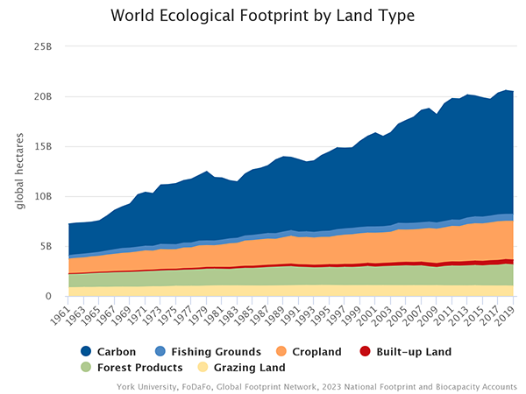
Рис. 1.2. Динаміка світового екологічного сліду (Ecological Footprint) за типами землекористування у період 1961–2019 рр. [8]
Показники розрахованих індексів демонструють глибоку екологічну деградацію та суттєву втрату здатності екосистем до самовідновлення. Це підтверджує руйнівний масштаб і системний характер негативного впливу воєнних дій на природне середовище.
Отже, основними типами екологічних загроз та пошкоджень, спричинених збройними конфліктами, є деградація земель і ґрунтів, забруднення атмосферного повітря та водних ресурсів, руйнування лісових екосистем, втрата біорізноманіття, пошкодження природоохоронних територій та мінне забруднення територій.
1.2. Нормативно-правові засади екологічної оцінки наслідків воєнних дій в Україні
Нормативно-правова база екологічної оцінки наслідків воєнних дій в Україні охоплює як стратегічні законодавчі акти, що визначають загальні принципи державної екологічної політики, так і спеціалізовані методики, розроблені для кількісного визначення шкоди довкіллю в умовах воєнного стану.
Закон України «Про Основні засади (стратегію) державної екологічної політики України на період до 2030 року» встановлює пріоритетним завданням забезпечення належної якості довкілля через впровадження екосистемного управління та раціональне використання природних ресурсів. Нормативний акт закріплює засади наскрізної екологізації всіх сфер державного управління, що вимагає обов’язкового врахування природоохоронних чинників при плануванні та реалізації стратегічних програм. Основними викликами в документі визначено недостатню ефективність нагляду за дотриманням екологічних норм і слабкий рівень менеджменту ризиків у сфері природокористування. Крім того, стратегія орієнтована на розвиток інструментів оцінки впливу на довкілля, модернізацію моніторингових систем та розширення прав громадськості на отримання верифікованої екологічної інформації [9].
Закон України «Про оцінку впливу на довкілля» № 2059-VIII регламентує механізм аналізу наслідків планованої діяльності, здатної суттєво змінити стан природного середовища. Згідно з його положеннями, суб'єкт господарювання має розробити відповідний звіт, де наводяться технічні характеристики проєкту, оцінка потенційних ризиків, розгляд альтернативних варіантів та заходи з мінімізації шкоди. Важливою складовою процедури є громадське обговорення, що передбачає публічний доступ до матеріалів і врахування пропозицій громадськості. Фінальним етапом є отримання висновку від уповноваженого органу, який стає визначальним при ухваленні рішення про початок діяльності. Крім того, документ визначає порядок транскордонної оцінки, якщо реалізація проєкту може зачепити екологічні інтереси інших країн [10].
У відповідь на виклики воєнного часу у 2022 році було розроблено спеціалізовані методики, що забезпечують фіксацію та розрахунок шкоди довкіллю.
Методика визначення розміру шкоди, завданої землі та ґрунтам (наказ Міндовкілля № 167 від 04.04.2022), визначає механізм обчислення шкоди внаслідок забруднення та засмічення земель. У документі зазначено, що забруднення ґрунтів – це накопичення в ґрунті речовин, які негативно впливають на його родючість та інші властивості, тоді як засмічення земель – це наявність сторонніх предметів або відходів без відповідних дозволів. Методика застосовується до всіх земель незалежно від форми власності та категорії, а розрахунок шкоди здійснюється на основі площі ураження, глибини забруднення та характеристик забруднюючих речовин [11].
Методика розрахунку неорганізованих викидів забруднюючих речовин в атмосферне повітря (наказ № 175 від 13.04.2022) встановлює порядок визначення маси викидів та розміру шкоди атмосферному повітрю. У положеннях документа зазначено, що ідентифікація та характеристика викидів можуть базуватися не тільки на прямих обстеженнях, а й на використанні даних дистанційного зондування Землі, лабораторних аналізах, експертних оцінках та інших інформаційних джерелах [12]. Це дозволяє застосовувати методику в умовах обмеженого доступу до територій, що зазнали бойових дій.
Методика визначення збитків, заподіяних водним ресурсам (наказ № 252 від 21.07.2022), регламентує порядок обчислення шкоди внаслідок забруднення або засмічення вод, а також самовільного користування водними ресурсами. Вона застосовується у випадках, пов’язаних із збройною агресією, та передбачає розрахунок збитків залежно від виду порушення та характеристик водного об’єкта [13].
Методика визначення шкоди та збитків, завданих лісовому фонду (наказ № 414 від 05.10.2022), визначає порядок обчислення шкоди лісовим ресурсам, зокрема у випадках пошкодження або знищення лісових насаджень. Вона враховує втрати, спричинені пожежами, вибухами та іншими наслідками бойових дій, що впливають на стан лісових екосистем [14].
Методика визначення шкоди та збитків, завданих територіям та об’єктам природно-заповідного фонду (наказ № 424 від 13.10.2022), встановлює порядок визначення шкоди природним комплексам у межах об’єктів ПЗФ. У документі передбачено створення комісій для обстеження пошкоджених територій, оформлення актів обстеження та обов’язкову фотофіксацію завданих руйнувань, що забезпечує належне документування шкоди [15].
Міжнародні правові норми щодо впливу збройних конфліктів на природу базуються на Конвенції про заборону військового або будь-якого іншого ворожого використання засобів впливу на природне середовище (ENMOD). Відповідно до положень конвенції, забороняється використання методів модифікації довкілля, які можуть спричинити широкі, тривалі або серйозні наслідки. Конвенція встановлює обмеження на застосування технологій, здатних змінювати природні процеси, і формує міжнародно-правову основу для оцінки допустимості впливу на довкілля в умовах збройних конфліктів [16].
Отже, нормативно-правова база екологічної оцінки наслідків воєнних дій в Україні включає як загальні законодавчі акти, що визначають принципи та процедури екологічної оцінки, так і спеціалізовані методики, які забезпечують кількісне визначення шкоди окремим компонентам довкілля (табл. 1.1). Це дозволяє здійснювати комплексну оцінку екологічних втрат, спричинених воєнними діями, та формує основу для подальшого відшкодування завданих збитків.

Табл. 1.1.
Структура нормативно-правового забезпечення екологічної оцінки наслідків воєнних дій в Україні [1-8]

Блок системи | Нормативно-правовий акт | Сфера регулювання | Основний зміст
Стратегічне екологічне регулювання | Закон України «Про Основні засади (стратегію) державної екологічної політики до 2030 року» [1] | Формування державної екологічної політики | Визначає цілі, принципи та напрями екологічної політики, передбачає інтеграцію екологічних вимог у всі сфери діяльності, розвиток системи екологічного контролю та управління ризиками
Процедурне забезпечення оцінки впливу | Закон України «Про оцінку впливу на довкілля» [2] | Оцінка впливу планованої діяльності | Встановлює процедуру ОВД: підготовка звіту, громадське обговорення, отримання висновку, врахування результатів при прийнятті рішень
Спеціалізовані методики оцінки шкоди (2022) | Методика визначення шкоди землям і ґрунтам [3] | Ґрунти та земельні ресурси | Визначає порядок розрахунку шкоди внаслідок забруднення та засмічення земель
Спеціалізовані методики оцінки шкоди (2022) | Методика розрахунку викидів у повітря [4] | Атмосферне повітря | Встановлює розрахунок маси викидів та шкоди, передбачає використання ДЗЗ, лабораторних і експертних даних
Спеціалізовані методики оцінки шкоди (2022) | Методика визначення збитків водним ресурсам [5] | Водні об’єкти | Регламентує обчислення шкоди внаслідок забруднення, засмічення та використання вод
Спеціалізовані методики оцінки шкоди (2022) | Методика визначення шкоди лісовому фонду [6] | Лісові ресурси | Визначає порядок розрахунку збитків, завданих лісам
Спеціалізовані методики оцінки шкоди (2022) | Методика визначення шкоди ПЗФ [7] | Природно-заповідний фонд | Передбачає оцінку шкоди, комісійні обстеження та фотофіксацію
Міжнародно-правове регулювання | Конвенція ENMOD [8] | Міжнародне право | Забороняє використання методів модифікації довкілля з широкими, тривалими або серйозними наслідками
1.3. Методи та інструменти оцінки екологічної шкоди від воєнних дій
У підрозділі 1.2 було розглянуто затверджені у 2022 році методики обчислення шкоди довкіллю, які регламентують кількісну оцінку збитків за окремими компонентами природного середовища. Водночас оцінка екологічних наслідків воєнних дій є значно ширшим процесом, що передбачає застосування комплексу методів і інструментів для збору, аналізу та інтерпретації даних (рис. 1.3).
Комплексна оцінка
екологічної шкоди
Цифрові інструменти збору даних
Інвентаризація джерел впливу
Лабораторні дослідження
Геоінформаційні технології та ДЗЗ
Біоіндикаційні методи
Оцінка стану природних ресурсів
Економічна оцінка збитків
Правова оцінка

Рис. 1.3. Методи та інструменти оцінки екологічної шкоди

Важливу роль у сучасній системі фіксації екологічних порушень відіграє цифровий інструмент «ЕкоЗагроза», розроблений Міністерством захисту довкілля та природних ресурсів України. Він функціонує як вебресурс і мобільний застосунок, що забезпечує можливість оперативного збору інформації про екологічні злочини в режимі реального часу. За допомогою цього інструменту здійснюється накопичення, систематизація та подальше використання даних для оцінки завданої шкоди та формування доказової бази [17].
Оцінка екологічної шкоди, спричиненої військовими діями, базується на комплексному підході, який охоплює аналіз стану повітря, водних ресурсів, ґрунтів, біорізноманіття та природних екосистем. У межах цього підходу застосовується низка взаємопов’язаних методів [18].
Першим етапом є інвентаризація джерел забруднення та руйнувань, яка передбачає визначення зон екологічного ураження, класифікацію типів забруднення та ідентифікацію основних джерел негативного впливу. До таких джерел належать руйнування промислових підприємств, пожежі, застосування боєприпасів, витоки палива та мастильних матеріалів, а також пошкодження водогосподарської інфраструктури. У межах інвентаризації здійснюється також поділ забруднень на хімічні, фізичні та біологічні [18].
Наступним важливим напрямом є проведення лабораторних досліджень, які дозволяють визначити рівень і характер забруднення довкілля. Зокрема, аналіз ґрунтів дає змогу виявити залишки вибухових речовин і важких металів, дослідження води – встановити наявність хімічних забруднювачів, а аналіз атмосферного повітря – зафіксувати токсичні гази та продукти горіння. Такі дослідження є основою для об’єктивної оцінки екологічного стану територій [18].
Значну роль відіграють геоінформаційний моніторинг і дистанційне зондування Землі, які забезпечують отримання даних про стан довкілля без безпосереднього доступу до уражених територій. Використання супутникових знімків, безпілотних літальних апаратів та GIS-технологій дозволяє визначати масштаби руйнувань, аналізувати зміни ландшафтів і здійснювати картографування забруднених територій. Такі підходи забезпечують оперативність, масштабність і достатню точність оцінки [18].
Окремим методом є застосування біоіндикаторів, тобто живих організмів, які реагують на зміни стану довкілля. Рослини, тварини та мікроорганізми відображають рівень забруднення та екологічного навантаження, що дозволяє оцінювати як поточний стан екосистем, так і довгострокові наслідки військового впливу [18].
Важливим елементом є також оцінка деградації земель і водних ресурсів, яка передбачає визначення ступеня порушення їх природних характеристик і функціонування. Це дає змогу встановити масштаби екологічних втрат та обґрунтувати заходи з відновлення постраждалих територій [18].
Суттєве значення має монетизація екологічних збитків, яка полягає у визначенні їх економічної вартості. У межах цього підходу враховуються витрати на відновлення довкілля, втрати природних ресурсів, а також вплив на здоров’я населення та економіку. Для цього застосовуються різні методи, зокрема метод граничних витрат, метод витрат на ліквідацію наслідків, підхід оцінки екосистемних послуг та метод прогнозування потенційних збитків [18].
Деталізуючи зазначені підходи, слід відзначити, що метод граничних витрат орієнтований на визначення мінімально необхідного обсягу фінансових ресурсів, потрібних для запобігання подальшому погіршенню стану довкілля та його відновлення до прийнятного рівня. У межах цього підходу враховуються лише першочергові заходи, необхідні для стабілізації екологічної ситуації, визначається допустимий рівень забруднення та обчислюються витрати, необхідні для його досягнення. Також здійснюється порівняння можливих варіантів відновлення з метою вибору найбільш економічно ефективного рішення [18].
Метод витрат на ліквідацію наслідків передбачає оцінку фактичних витрат, пов’язаних із усуненням екологічних пошкоджень. Він включає розрахунок витрат на очищення забруднених територій, відновлення екосистем і компенсаційні заходи. У межах цього підходу враховуються витрати на демонтаж, транспортування та утилізацію небезпечних речовин, а також обґрунтовується вибір найбільш ефективних технологій очищення. Додатково оцінюються можливі наслідки у разі відсутності відновлювальних заходів [18].
Метод оцінки екосистемних послуг спрямований на визначення економічної цінності природних функцій, які забезпечують життєво важливі ресурси та підтримують екологічну рівновагу. Цей підхід дозволяє враховувати не лише прямі витрати на відновлення, а й втрати довгострокових вигод, пов’язаних із функціонуванням екосистем. У його межах визначаються ключові екосистемні функції, оцінюється їх економічний еквівалент та аналізуються довгострокові наслідки їх порушення [18].
Метод оцінки потенційних збитків використовується для прогнозування можливих втрат у майбутньому, спричинених екологічною шкодою. Він базується на моделюванні змін у природних системах, зокрема у ґрунтах, водних ресурсах, атмосфері та біорізноманітті. У межах цього підходу здійснюється оцінка впливу на економіку, включаючи втрати у сільському господарстві, туристичній сфері та інших галузях, а також визначаються витрати, необхідні для запобігання або мінімізації таких збитків у майбутньому [18].
Завершальним етапом є правова оцінка екологічної шкоди, яка передбачає документування екологічних порушень, встановлення причинно-наслідкових зв’язків між військовими діями та їх екологічними наслідками, а також підготовку матеріалів для притягнення винних до відповідальності на національному та міжнародному рівнях [18].
Система оцінювання екологічних збитків від війни ґрунтується на поєднанні цифрових платформ для збору даних, результатів польових і лабораторних аналізів, методів дистанційного моніторингу, а також економічних і правових інструментів. Такий підхід гарантує всебічне вивчення проблеми та дозволяє детально зафіксувати реальні масштаби деструктивного впливу збройних дій на природу.
Теоретичне дослідження підтверджує, що наслідки конфліктів мають комплексний і багатогранний характер, поширюючись на всі компоненти природного середовища від локального до транскордонного рівнів. Основними проявами екологічної шкоди є деградація земельних ресурсів, хімічне забруднення повітря та води, знищення лісів, скорочення популяцій живих організмів і руйнація заповідних об'єктів. Окрему загрозу становить мінне забруднення, яке стає тривалим дестабілізуючим чинником, що перешкоджає природній регенерації та безпечному відновленню територій.
З'ясовано, що суттєва частка екологічних збитків наразі не отримує повної оцінки через обмеженість доступу до зон ведення бойових дій та відсутність системного моніторингу.
Аналіз нормативно-правового поля показав, що українське законодавство у сфері екологічної безпеки охоплює як стратегічні акти, так і спеціалізовані методики обчислення шкоди. Зокрема, розроблені у 2022 році алгоритми дозволяють кількісно визначити збитки для атмосферного повітря, земельних і водних ресурсів, лісів та заповідних об’єктів, що створює підґрунтя для юридичної фіксації екологічних злочинів і подальшої репарації.
Доведено, що ефективна оцінка наслідків війни можлива лише за умови інтеграції інвентаризації джерел забруднення, лабораторних аналізів, геоінформаційного моделювання, дистанційного зондування та методів біоіндикації. Застосування цифрових платформ для збору даних суттєво підвищує оперативність і системність документування порушень.
Використання інтегральних інструментів, як-от індекси екологічної деградації та стійкості екосистем або екологічний слід, дозволяє звести різнорідні чинники впливу до єдиних показників антропогенного тиску на ресурси.
Сформовані теоретичні засади є науковою базою для подальшого вивчення просторового розподілу екологічних втрат, їхнього точного обчислення та обґрунтування заходів із ревіталізації пошкоджених природних комплексів.

РОЗДІЛ 2. ВПЛИВ ВІЙНИ НА КОМПОНЕНТИ ЛАНДШАФТУ ЧЕРНІГІВСЬКОЇ ОБЛАСТІ
2.1. Фізико-географічна характеристика Чернігівської області
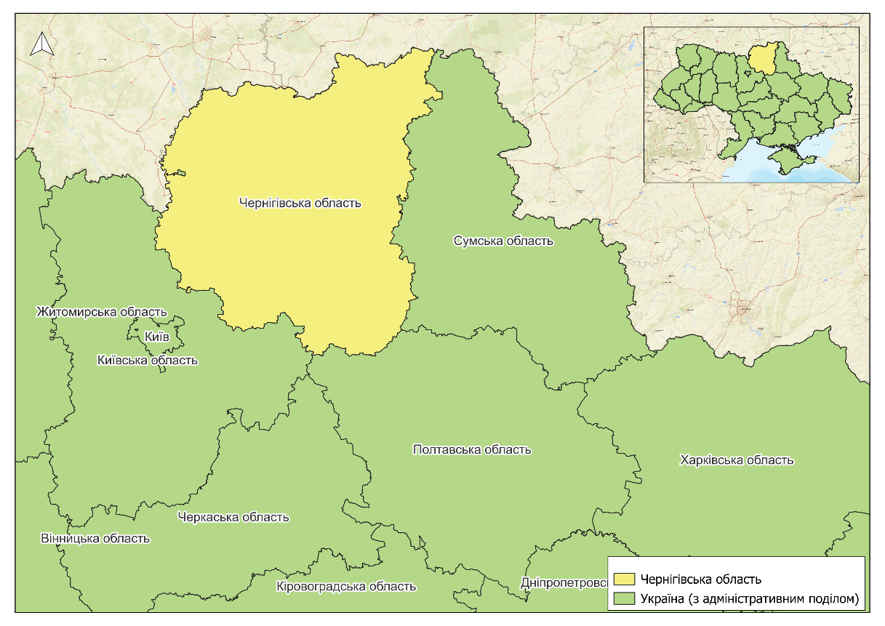
Чернігівська область розташована у північній частині України в межах Лівобережжя та є однією з найбільших за площею адміністративно-територіальних одиниць держави (близько 31,9 тис. км², що становить понад 5 % території країни). Вона займає прикордонне положення (рис. 2.1): на заході межує з Київською, на сході – із Сумською, на півдні – з Полтавською областями, а також має державний кордон з Білоруссю та Росією. Територія області належить до Поліської та лісостепової природних зон, що визначає її природну різноманітність і перехідний характер природних умов [19, 20].
Рис. 2.1. Чернігівська область в межах адміністративно-територіального
поділу України

У фізико-географічному відношенні область майже повністю розташована в межах Придніпровської низовини, а її південна частина заходить у межі Полтавської рівнини. Рельєф території переважно рівнинний, слабохвилястий, із загальним нахилом у бік долини Дніпра. Абсолютні висоти коливаються в межах 100–220 м, максимальна відмітка (222 м) зафіксована поблизу с. Березова Гать. Середня висота становить близько 120 м над рівнем моря [20].
Морфологічна структура рельєфу сформована поєднанням ерозійно-акумулятивних і акумулятивних форм. Найбільш поширеними є річкові долини, заплави, тераси, балки та яри. Значні площі займають льодовикові й водно-льодовикові форми – моренні вали, зандрові рівнини. Окремі ділянки характеризуються підвищеною еродованістю, зокрема території Придеснянського плато (відроги Середньоруської височини). Для північних районів типовими є заболочені низини та давні прохідні долини, що часто зазнають перезволоження [20].
Клімат області помірно континентальний із відносно м’якою зимою та теплим літом. Середня температура найхолоднішого місяця (січня) становить близько −7 °C, найтеплішого (липня) – +19 °C. Середньорічна кількість опадів коливається в межах 550–660 мм. Такі кліматичні умови забезпечують достатнє зволоження території, що сприяє формуванню густої річкової мережі, розвитку лісової рослинності та болотних екосистем [19, 20].
Чернігівська область належить до найбільш водозабезпечених регіонів України. Уся її територія входить до басейну Дніпра. Загальна кількість річок перевищує 1200, а їх сумарна довжина становить понад 8 тис. км. Основними водними артеріями є Дніпро та Десна – одна з найбільших лівобережних приток Дніпра. До значних приток належать Сейм, Снов, Остер, Удай, Сож та інші [19, 20]. Річки області мають рівнинний характер: незначний ухил, повільну течію (0,1–0,3 м/с), звивисті русла та добре розвинені заплави (рис. 2.2).
Живлення річок переважно змішане з переважанням атмосферного, значну роль відіграють також ґрунтові води. Близько 60 % річкового стоку припадає на весняну повінь, що пов’язано зі сніготаненням. Важливою особливістю є значна роль річки Десни у формуванні водного режиму Дніпра – вона забезпечує близько п’ятої частини його поверхневого стоку [20, 21].
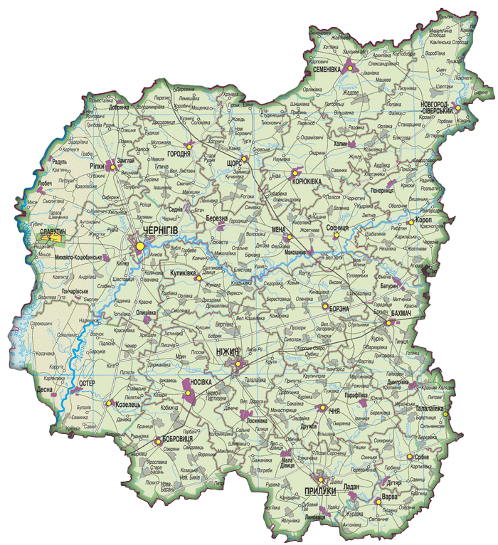
Рис. 2.2. Загальногеографічна карта Чернігівської області
з відображенням річкової мережі [36]

Ландшафтна структура області характеризується поєднанням поліських і лісостепових комплексів. У північній частині переважають мішані ліси, болотні масиви та лучні екосистеми, тоді як у південній – лісостепові ландшафти з більшою часткою орних земель. Лісистість області становить близько 20 %, але має значну територіальну диференціацію: у північних районах вона сягає 40 %, тоді як у південних – знижується до 7–20 % [19, 20].
Значна частина природних ландшафтів, особливо в межах Чернігівського Полісся, зберегла відносно природний стан. Водночас унаслідок меліоративних заходів значні площі болотних і лучно-болотних угідь були осушені та частково освоєні під сільське господарство. Найкраще збереженими залишаються заплавні комплекси великих і середніх річок [20].
Ґрунтовий покрив області є різноманітним і чітко зональним. У північній (поліській) частині домінують дерново-підзолисті ґрунти, сформовані на піщаних і супіщаних відкладах під мішаними лісами. Вони характеризуються низьким вмістом гумусу, підвищеною кислотністю та невисокою природною родючістю [22].
У центральній частині поширені сірі лісові ґрунти, які мають вищий вміст гумусу та кращі агровиробничі властивості. На півдні та південному заході переважають темно-сірі ґрунти та опідзолені чорноземи, що формуються на лесових відкладах і відзначаються високою родючістю. Крім того, поширені лучні, болотні та алювіальні ґрунти, пов’язані з долинами річок [22].
Мінерально-сировинна база області є досить різноманітною. У структурі ресурсів переважають паливно-енергетичні корисні копалини (нафта, газоконденсат, торф), які становлять понад половину загального потенціалу. Значну частку також займають будівельні матеріали (піски, глини), а також прісні та мінеральні води [20].
Важливе місце у природній структурі області займає природно-заповідний фонд. Станом на 2020 рік він включав 669 об’єктів загальною площею понад 262 тис. га (8,23 % території області) [23].
До його складу входять національні природні парки (Ічнянський, Мезинський), регіональні ландшафтні парки, численні заказники, пам’ятки природи та інші категорії охоронюваних територій (рис. 2.3). Найбільша концентрація заповідних об’єктів характерна для північної частини області, де збереглися значні площі природних ландшафтів [23].
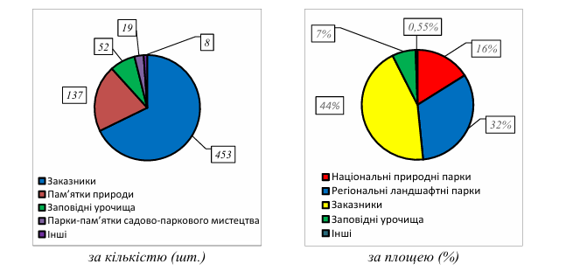
Рис. 2.3. Структура територій та об’єктів ПЗФ Чернігівської області [23]
Сучасний стан довкілля Чернігівської області суттєво погіршився внаслідок бойових дій 2022 року. За даними Державної екологічної інспекції, станом на 15 квітня 2024 року загальний обсяг збитків, завданих довкіллю області, становив 23,4 млрд грн, при цьому зазначена сума не враховує шкоду, завдану природним комплексам прикордонних територій, де оцінка ускладнена через постійні обстріли [26]. Найбільших втрат зазнали земельні ресурси – 10,85 млрд грн, що пов’язано із засміченням територій вибухонебезпечними предметами, уламками техніки та іншими відходами війни, а також із хімічним забрудненням ґрунтів [25, 27]. Збитки від забруднення атмосферного повітря внаслідок пожеж, вибухів і горіння нафтопродуктів оцінюються у 5,62 млрд грн, а втрати водних ресурсів – у 1,58 млрд грн [25, 27]. Крім того, зафіксовано лісові пожежі, пошкодження природних екосистем і об’єктів природно-заповідного фонду, а також порушення умов існування тваринного світу [24, 27].
Чернігівська область вирізняється поєднанням рівнинного рельєфу, помірно континентального клімату, потужного гідрографічного потенціалу та збережених природних ландшафтів із різноманітними ґрунтами. Проте масштабні екологічні збитки, завдані внаслідок бойових дій, вказують на глибоку дестабілізацію природної рівноваги. Це підкреслює критичну потребу в детальному дослідженні воєнного впливу на кожен окремий компонент довкілля регіону.
2.2. Вплив бойових дій на ґрунтовий покрив
Бойові дії на Чернігівщині призвели до масштабної деградації та забруднення земельних ресурсів. Зокрема, через руйнування готелю «Профспілковий» у Чернігові зафіксовано значне засмічення території, збитки від якого оцінено у 2 239 059,917 тис. грн. Крім того, внаслідок розливу нафтопродуктів на об’єкті ДО «Комбінат «Астра» сталося забруднення ґрунтів, що завдало шкоди на суму 18 327,499 тис. грн. Подібні інциденти, спричинені військовою агресією, мають системний характер і призводять до тривалого негативного впливу на екосистеми регіону [24].
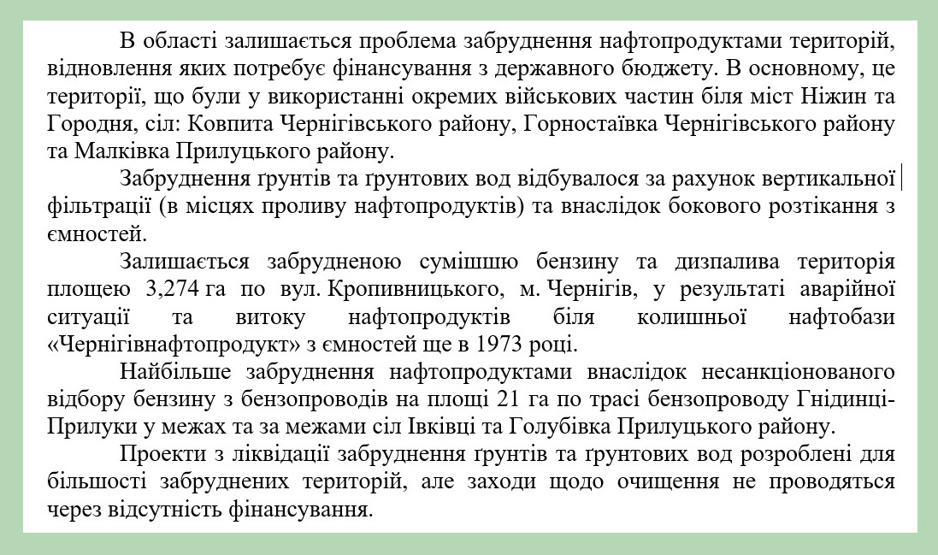
На рис. 2.4 представлено фрагмент екологічного паспорта Чернігівської області [25], який відображає конкретні випадки забруднення ґрунтів та їх просторову прив’язку. Згідно з наведеними даними, зафіксовано забруднення земель на площі 21 га, а також вздовж траси нафтопроводу «Південь–Прилуки» у межах і за межами населених пунктів Івківці та Голубичі Прилуцького району. Забруднення пов’язане з потраплянням нафтопродуктів унаслідок несанкціонованого втручання, що свідчить про техногенний характер порушення ґрунтового покриву.
Рис. 2.4. Скріншот із Екологічного паспорта Чернігівської області [25]
Із наведеного фрагмента також випливає, що забруднення має як локальний (окремі ділянки), так і лінійний характер (уздовж нафтопроводу), що ускладнює процеси його локалізації та подальшого очищення. Окремо зазначено, що для більшості забруднених територій уже розроблені проєкти з ліквідації забруднення ґрунтів і ґрунтових вод. Проте фактична реалізація заходів не здійснюється через відсутність фінансування, що призводить до тривалого збереження негативного впливу на ґрунтовий покрив і потенційного поширення забруднювальних речовин у навколишнє середовище [25].
Загальна шкода, завдана ґрунтам унаслідок бойових дій, оцінюється майже у 15,4 млрд грн. Площа забруднених земель становить майже 32 тис. кв. м, а засмічених – 358,2 тис [26].
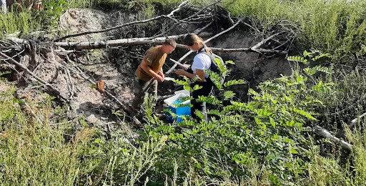
Крім того, спостерігаються численні порушення ґрунтового покриву, зокрема утворення вирв від вибухів. Проводяться польові дослідження із відбором проб ґрунту для подальшого лабораторного аналізу на вміст небезпечних речовин (рис. 2.5) [28].

Рис. 2.5. Огляд та забір ґрунту з вирви у Чернігівській області співробітниками МБО «Екологія – Право – Людина» для виявлення небезпечних речовин у лабораторії [28]

2.3. Вплив воєнних дій на водні ресурси
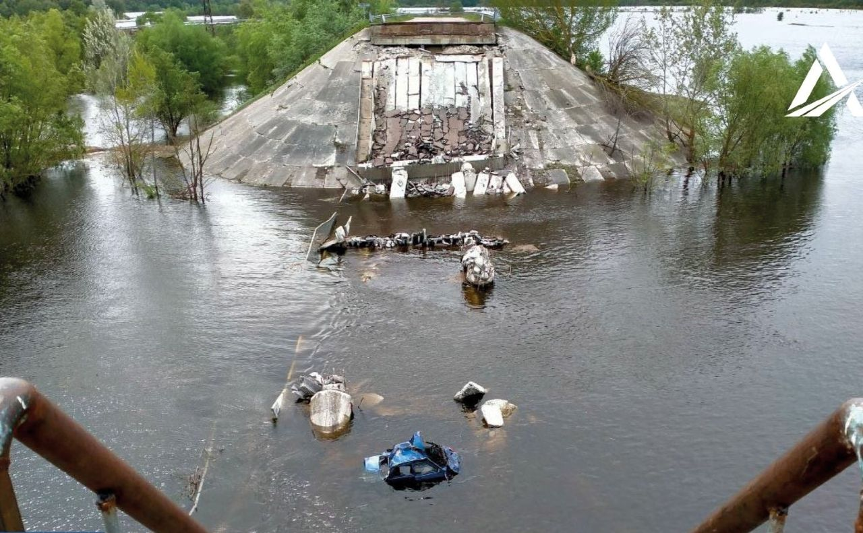
Внаслідок воєнних дій значного негативного впливу зазнали водні ресурси Чернігівської області, зокрема річки, озера та болотні екосистеми. Особливої уваги набуває той факт, що річкова мережа регіону належить до басейну Дніпра, а отже всі забруднюючі речовини, які потрапляють у водні об’єкти області, зрештою можуть акумулюватися у водах Чорного моря. Крім того, зафіксовано руйнування гідротехнічної інфраструктури, зокрема мостів, що також впливає на стан водних екосистем (рис. 2.6) [25].
Рис. 2.6. Зруйнований міст через р. Десну та трасі
Київ-Чернігів-Нові Яриловичі [25]
У серпні–вересні 2024 року Чернігівщина зіткнулася з надзвичайною екологічною ситуацією транскордонного характеру: масштабним забрудненням річок Сейм і Десна через скиди невідомих речовин із території РФ у Сейм. Запроваджений 26 серпня кризовий моніторинг виявив критичне погіршення якості води, що супроводжувалося різким зростанням концентрації органічних речовин (за показником ХСК), амонійного азоту, марганцю та загального заліза. Лише на початку жовтня було зафіксовано поступову стабілізацію гідрохімічних показників та відновлення природного стану водних ресурсів [24].
Посилений інструментально-лабораторний контроль за станом вод річок Сейм та Десна тривав із моменту надходження забруднення на територію області до початку листопада 2024 року. За цей період було відібрано 271 пробу води, у яких виконано 2111 визначень. Станом на тепер контроль за станом водних об’єктів продовжується: Державна екологічна інспекція у Чернігівській області здійснює щомісячний відбір проб у визначених створах [24].
Загалом збитки, завдані водним об’єктам унаслідок воєнних дій, оцінюються у 2,4 млрд грн, що свідчить про суттєвий рівень їх забруднення та засмічення [26].
2.4. Вплив війни на лісові екосистеми
Лісові екосистеми Чернігівської області зазнали значних втрат унаслідок бойових дій, що проявляється як у прямих фізичних пошкодженнях, так і у вторинних негативних процесах. За офіційними даними, на території області згоріло понад 573 га лісів, що свідчить про масштабність пожеж, спричинених воєнними діями [26]. Одним із найбільш помітних наслідків війни є масове забруднення лісів вибухонебезпечними предметами та їх замінування (рис. 2.7).
Після відступу військ значні території залишалися небезпечними для відвідування, що підтверджувалося наявністю попереджувальних знаків про мінну небезпеку. Крім того, лісові масиви всіяні вирвами від вибухів, що свідчить про інтенсивність бойових дій на цих територіях (рис. 2.8) [28].
У районах активних бойових дій, зокрема у передмісті Чернігова та вздовж автомобільних доріг між Черніговом і Києвом, зафіксовано пряме знищення лісових насаджень унаслідок влучання снарядів, мінометних мін, ракет та артилерійських боєприпасів. За даними обласного управління лісового та мисливського господарства, знищено близько 400 га лісу. На цих ділянках повністю зруйновано деревостан, підлісок, а також порушено ґрунтовий покрив. Додаткову небезпеку становлять нерозірвані боєприпаси, що залишаються у ґрунті [28, 29].
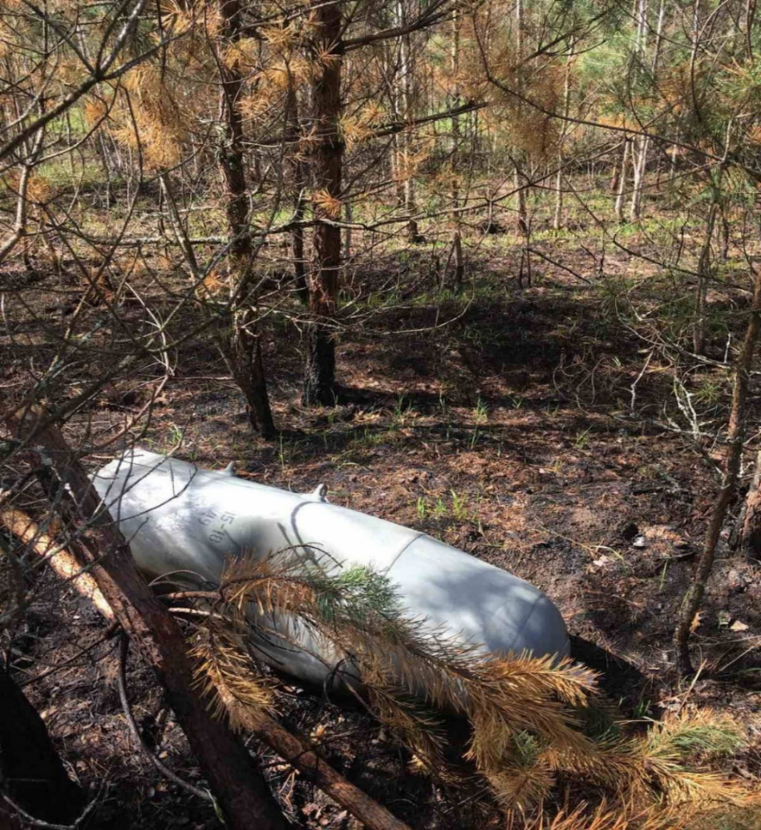
Рис. 2.7. Забруднення вибухонебезпечними предметами лісів Чернігівщини [29]
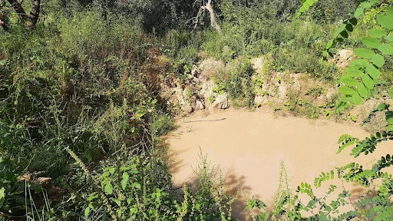
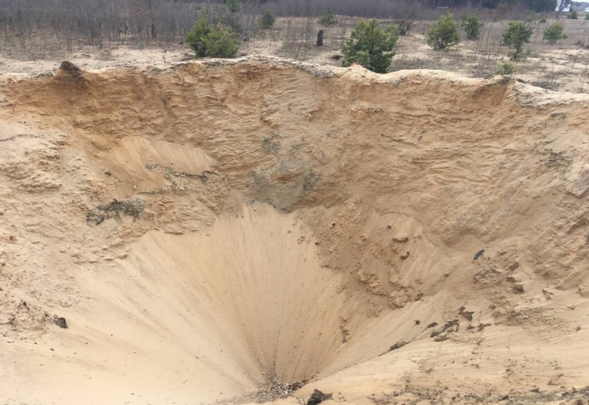
Рис. 2.8. Ліси Чернігівської області, пошкоджені вибухами
(вирви від боєприпасів) [28, 29]
На прилеглих територіях дерева зазнали уламкових і кульових пошкоджень, що призводить до уповільнення їх росту та розвитку, а також підвищує вразливість до хвороб. Навіть після розмінування використання деревини з таких ділянок ускладнене через наявність металевих уламків, які пошкоджують інструменти, що знижує економічну доцільність її заготівлі [28].
Окремим фактором впливу стало використання лісів у військових цілях. Зокрема, для стримування просування техніки створювалися завали шляхом зрубування дерев уздовж доріг, що також призвело до втрати значної кількості деревостанів [28].
Триваючі обстріли, особливо на території Новгород-Сіверського району, сприяють подальшому зростанню площ пошкоджених лісів [28].
Крім того, зафіксовано значні економічні збитки: станом на червень 2022 року шкода лісовому господарству області оцінювалась у 3 млрд 408 млн 526 тис. грн, а за іншими оцінками збитки від бомбардувань перевищили 3,4 млрд грн [28, 29].
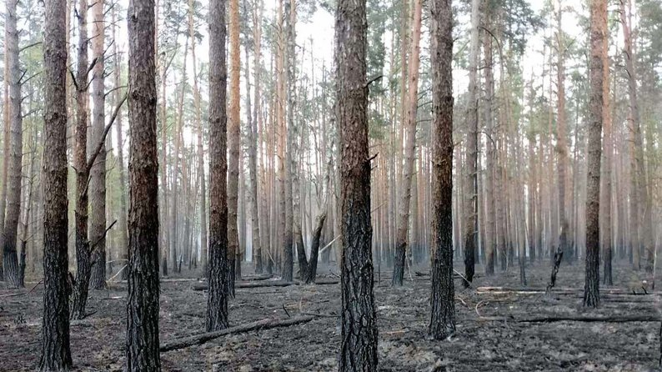
Додаткових втрат лісові екосистеми зазнають і внаслідок пожеж, спричинених обстрілами (рис. 2.9). Так, 7 вересня 2024 року внаслідок обстрілу прикордонних територій загорілися лісові ділянки, у результаті чого згоріло близько 10 га лісу віком близько 15 років. Вогонь поширився на лісові масиви Корюківської філії ДП «Ліси України». Відсутність належних протипожежних заходів з боку місцевої громади сприяла швидкому поширенню пожежі [30].
Рис. 2.9. Обгорілий ліс у прикордонних районах Чернігівської області
внаслідок обстрілів [25]

Воєнні дії спричинили комплексний негативний вплив на лісові екосистеми Чернігівської області, що проявляється у знищенні лісових площ, їх забрудненні, порушенні структури екосистем та значних економічних збитках.
2.5. Вплив воєнних дій на біорізноманіття
Збройна агресія спричинила деградацію біосистем Чернігівщини, що виражається у скороченні популяцій диких тварин та дестабілізації їхніх ареалів. Критичним ударом по екосистемі стало масштабне забруднення Десни та Сейму у 2024 році, яке призвело до катастрофічного мору риби та інших водних живих ресурсів. Це явище має довготривалий характер і розглядається як екологічна трагедія, наслідки якої відчуватимуться протягом десятиліть. Водночас відзначається поступове відновлення біоресурсів завдяки міграційним процесам із придаткової мережі водойм. Для повноцінного відновлення популяцій запропоновано здійснення зариблення річки Десна за рахунок коштів обласного фонду охорони навколишнього природного середовища [24].
Значної шкоди зазнали і наземні тварини. Унаслідок замінування територій та наявності вибухонебезпечних предметів дикі тварини часто гинуть або травмуються, фактично виконуючи роль «природних саперів». Жертвами мін та розтяжок стають як дрібні, так і великі види – від зайців і лисиць до лосів, ведмедів, козуль і рисей (рис. 2.10) [24, 28].
Крім мінної небезпеки, загибель тварин фіксується також унаслідок потрапляння в оборонні загородження, створені для стримування ворожих сил. Водночас постійні обстріли змушують тварин залишати місця свого природного існування, що призводить до змін у їх просторовому розподілі та поведінці [32].
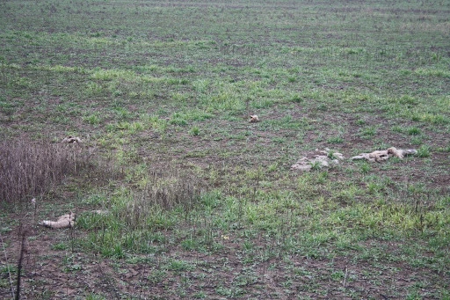
Рис. 2.10. Родини лисиць, що загинули внаслідок підриву на мінно-вибухових пристроях. Фото: Катерина Полянська, ЕПЛ [28]

Разом із негативними наслідками, спостерігаються і певні позитивні зміни у стані популяцій окремих видів. Аналіз динаміки чисельності диких тварин показує, що загалом кількість основних видів залишається стабільною або навіть зростає, за винятком дикого кабана, чисельність якого зменшилася [31]. Це частково пояснюється змінами у природних взаємозв’язках та іншими факторами.
Додатковим чинником зростання чисельності деяких видів стала заборона полювання та обмеження відвідування лісів у період воєнного стану. Зокрема, відзначається збільшення популяцій козуль і лосів (рис. 2.11), що пов’язано зі зменшенням антропогенного тиску та достатністю кормової бази. Водночас скорочення чисельності дикого кабана також пов’язане з природними чинниками, зокрема поширенням захворювань [33].


Екологічні наслідки бойових дій у Чернігівській області мають дві сторони. З одного боку, природа зазнає значних втрат через знищення тварин та їхніх домівок, а з іншого – у деяких районах спостерігається несподіване зростання чисельності окремих популяцій у процесі природної регенерації.
Рис. 2.11. Фіксація козулі та лосів за допомогою фотопастки в умовах обмеженого антропогенного впливу під час воєнного стану [33]

2.6. Вплив війни на території природно-заповідного фонду
Воєнні дії спричинили як прямі, так і опосередковані зміни у функціонуванні територій природно-заповідного фонду Чернігівської області. Серед найбільш відчутних негативних наслідків – пошкодження природних комплексів унаслідок бойових дій та пов’язаних із ними процесів.
Одним із масштабних випадків стало загоряння лісових насаджень на території регіонального ландшафтного парку «Міжріченський», площа якого перевищила 416 га. У результаті пожежі завдано значних екологічних збитків, що оцінюються у понад 3,4 млрд грн [24].
Водночас окремим об’єктам природно-заповідного фонду вдалося уникнути критичних руйнувань, зберігши відносну цілісність своїх екосистем. За наявною інформацією, відомі національні природні парки та регіональні ландшафтні парки області загалом не отримали критичних пошкоджень. Натомість постраждали окремі заказники, особливо ті, що розташовані поблизу державного кордону. На цих територіях зафіксовано падіння дерев, наслідки вибухів ракет і бомб, однак більшість пошкоджень мають локальний характер і можуть бути відновлені природним шляхом [34].
Особливу складність становить ситуація на прикордонних територіях природно-заповідного фонду, де через небезпеку доступ обмежений і відсутня повна інформація про стан екосистем. Це ускладнює оцінку реального масштабу екологічних втрат і проведення природоохоронних заходів [34].
Попри складні умови, у період повномасштабної війни спостерігаються і певні позитивні зрушення у розвитку заповідної справи. Зокрема, за останні 2,5 роки в області було створено 6 нових об’єктів природно-заповідного фонду, а загальна площа заповідних територій збільшилася на 587 га. Це свідчить про збереження пріоритетності охорони природи навіть в умовах війни [34].
Війна також вплинула на стан популяцій тварин у межах заповідних територій. За свідченнями працівників природоохоронних установ, у деяких районах відзначається збільшення чисельності окремих видів, зокрема вовків. Це може бути пов’язано зі зменшенням антропогенного впливу та обмеженням доступу людей до природних територій [32].
Разом із тим виникають і специфічні екологічні проблеми, пов’язані з поширенням захворювань серед тварин. Наприклад, на території Ічнянського національного природного парку було зафіксовано випадки африканської чуми свиней, що зумовило необхідність регулювання чисельності дикого кабана шляхом відстрілу для запобігання подальшому поширенню хвороби [35].
Вплив війни на території природно-заповідного фонду Чернігівської області має комплексний характер. З одного боку, спостерігаються пошкодження екосистем і обмеження природоохоронної діяльності, а з іншого – відбуваються процеси розширення заповідних територій і часткове відновлення окремих природних компонентів.
Аналіз екологічної ситуації в Чернігівській області свідчить, що воєнні дії спричинили глибоку та різнопланову трансформацію всіх компонентів ландшафту. Регіон, який традиційно вирізняється багатою природною спадщиною та розгалуженою гідрографічною мережею, зазнав масштабних втрат, що мають довготривалий характер. Найбільш відчутний деструктивний вплив припав на земельний фонд, де через мінування та накопичення уламків військової техніки відбувається системне забруднення ґрунтів токсичними речовинами й нафтопродуктами. Ці пошкодження мають як точковий, так і протяжний характер, що значно ускладнює подальшу рекультивацію земель.
Не менш загрозливою є ситуація з водними ресурсами, де випадок забруднення Сейму та Десни у 2024 році став яскравим прикладом того, як локальні екологічні інциденти переростають у загрози транскордонного рівня. Навіть за умови поступового вирівнювання хімічних показників води, імовірність нових кризових явищ залишається високою. Водночас значної шкоди зазнали лісові масиви, які потерпають від прямих обстрілів, пожеж та механічних пошкоджень стовбурів. Це не лише знищує ліс як ресурс, а й руйнує його цілісну екологічну структуру.
Стан біорізноманіття регіону наразі характеризується суперечливими тенденціями. З одного боку, мінування територій та отруєння водойм призводять до масової загибелі представників фауни, проте у відносно спокійних зонах спостерігається певне відновлення популяцій через різке зниження господарської активності людини. Аналогічна неоднорідність притаманна і заповідним об’єктам: попри фізичні руйнування окремих екосистем, в області продовжується робота над розширенням природоохоронної мережі. У підсумку, воєнна агресія спричинила масштабний розлад екологічної рівноваги Чернігівщини, наслідки якого потребують тривалого фахового моніторингу та впровадження комплексних стратегій відновлення природного потенціалу краю.

РОЗДІЛ 3. ОЦІНКА ЕКОЛОГІЧНИХ НАСЛІДКІВ ВІЙНИ
В ЧЕРНІГІВСЬКІЙ ОБЛАСТІ ТА ШЛЯХИ ПОДАЛЬШОГО ЕКОЛОГІЧНОГО ВІДНОВЛЕННЯ РЕГІОНУ
3.1. Використання ГІС-інструментарію і дистанційного зондування для оцінки екологічних втрат
Застосування геоінформаційних систем (ГІС) та технологій дистанційного зондування Землі (ДЗЗ) сьогодні є базовою умовою для всебічного вивчення стану довкілля. Ці інструменти трансформують підхід до моніторингу: замість опису окремих випадків вони забезпечують системну оцінку екологічних збитків на основі аналізу просторових змін у структурі геосистем.
Основу геоінформаційного аналізу становлять бази даних, які включають координатно-просторову інформацію про гідрографічні об’єкти, населені пункти, промислові території, рослинний покрив, ґрунти та рельєф. Такі дані представлені у вигляді цифрових карт, ортофотопланів і матеріалів дистанційного зондування, що забезпечує їх високу точність і актуальність [37]. Водночас ефективність використання ГІС визначається можливістю систематизації великих обсягів інформації та проведення різноманітних операцій з нею, що є критично важливим для екологічного моніторингу [38].
Варто зазначити, що для формування цілісного уявлення про сучасний екологічний стан території доцільним є врахування довоєнних досліджень, які відображають базові закономірності просторової диференціації екологічного навантаження.
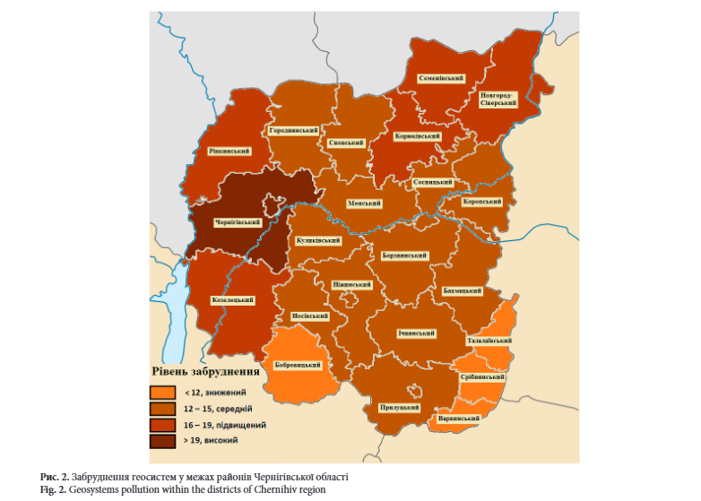
Аналіз рис. 3.1, побудованого на основі геоекологічної оцінки території Чернігівської області станом на 2019 р. [39], демонструє чітку просторову диференціацію рівнів забруднення геосистем. Найвищий рівень екологічного навантаження зафіксовано в Чернігівському районі, де поєднуються інтенсивні викиди забруднюючих речовин, деградація ґрунтів і забруднення водних ресурсів. Додатковим чинником є вплив аварії на Чорнобильській АЕС, що суттєво погіршив екологічні умови регіону. Водночас у північних районах області (Ріпкинський, Семенівський, Новгород-Сіверський) визначальним фактором є радіаційне забруднення. На противагу цьому, у південних районах (Талалаївський, Срібнянський, Бобровицький, Варвинський) спостерігається відносно сприятлива екологічна ситуація, що зумовлено природними особливостями ландшафтів та їх високим потенціалом до самоочищення [39].
Рис. 3.1. Забруднення геосистем у межах районів Чернігівської області [39]
Суттєве значення для сучасного екологічного аналізу має використання геоінформаційних платформ для моніторингу наслідків воєнних дій. Це ілюструє рис. 3.2, створений на платформі DeepStateMap [40], який відображає просторову ситуацію в межах Чернігівської області. Зеленим кольором позначено звільнені території, а червоним контуром – межі області. Візуальне моделювання забезпечує чітку локалізацію уражених територій та виявлення найбільш вразливих екосистем.
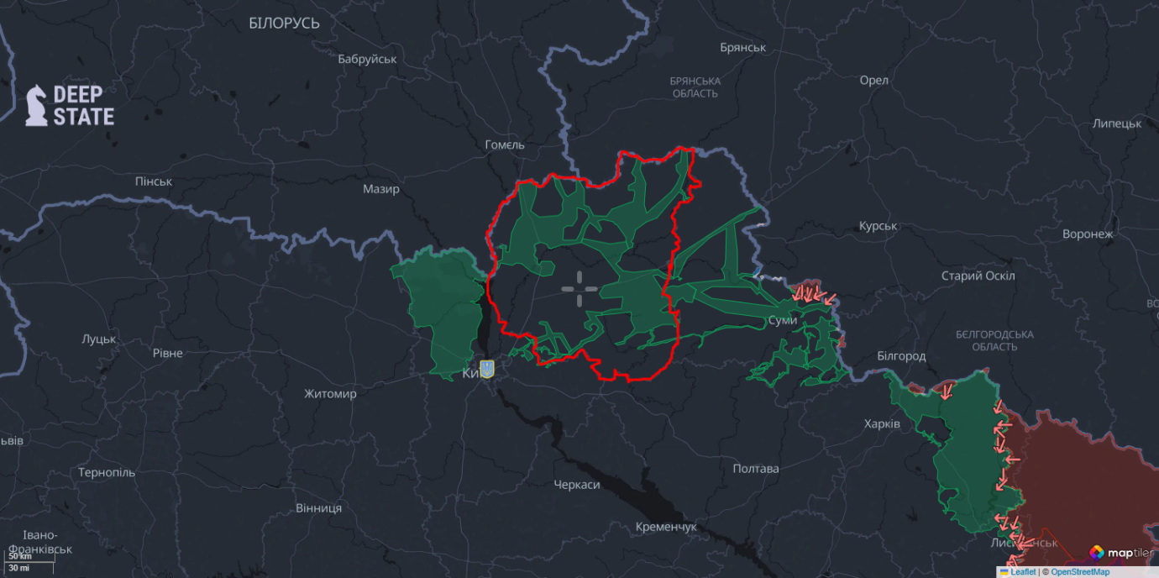
Важливим доповненням є результати аналізу супутникових знімків, отриманих за допомогою сервісу Google Earth [42] (рис. 3.3), які дозволяють простежити динаміку змін землекористування в межах Чернігівської області до та після початку воєнних дій. Зокрема, на досліджуваних ділянках сільськогосподарських угідь зафіксовано появу вирв від вибухів, що свідчить про порушення ґрунтового покриву, зміну його структури та зниження продуктивності земель. Це є наочним прикладом локальних, проте значних за наслідками екологічних втрат.
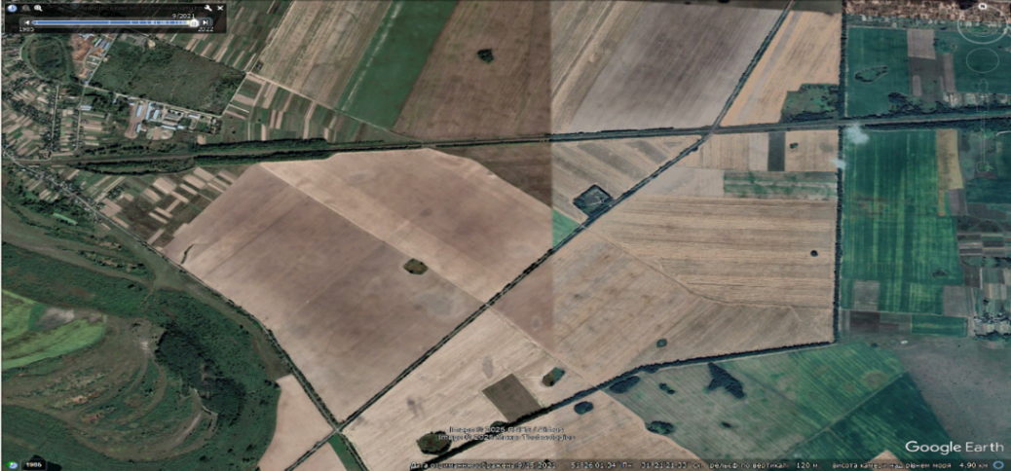
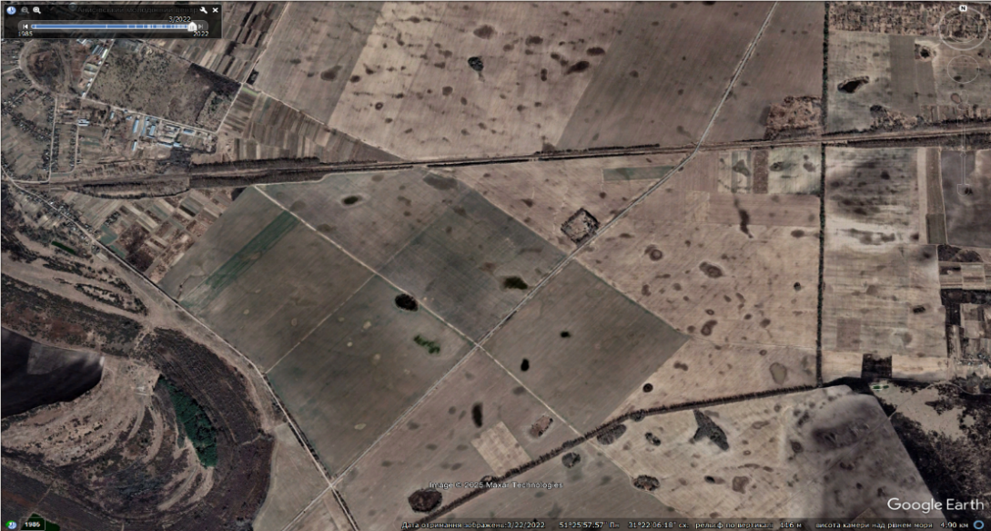
Рис. 3.2. Карта звільнених територій Чернігівської області (DeepStateMap) [40]
Рис. 3.3. Зміни стану сільськогосподарських угідь у Чернігівській області до (вересень 2021) та після (березень 2022) початку воєнних дій
(за даними Google Earth [42])
Дані дистанційного зондування, як зазначено у [41], є первинними та потребують подальшої інтерпретації, що здійснюється за допомогою геоінформаційного аналізу. Такий аналіз може бути як якісним (візуальне дешифрування), так і кількісним (статистична обробка, моделювання), що дозволяє отримувати об’єктивну інформацію про властивості досліджуваних об’єктів. Це забезпечує наукову обґрунтованість отриманих результатів.
Розширюючи можливості ДЗЗ, сучасні підходи передбачають використання багатоспектральних та інфрачервоних знімків, що дозволяє оцінювати як хімічні (забруднення повітря, води), так і фізичні показники довкілля (температура, вологість, ерозійні процеси) [43]. Крім того, дистанційні методи дають змогу здійснювати інвентаризацію природних ресурсів, виявляти вирубки лісів, деградацію земель та інші порушення, що є важливим для оцінки екологічних втрат у динаміці.
Використання ГІС і космічного моніторингу дозволяє вивести оцінку екологічних втрат на якісно новий рівень – від простої візуалізації до глибокої аналітики та прогнозування. Це дає змогу оцінити масштаб впливу на людський капітал і довкілля в комплексі. Зрештою, такі дані є критично важливими для формування управлінських алгоритмів, спрямованих на ефективне відродження постраждалих регіонів.
3.2. Основні напрями екологічного відновлення порушених територій
Екологічне відновлення порушених територій в Україні в умовах повоєнної реконструкції розглядається як комплексний процес, що поєднує ліквідацію наслідків екологічних втрат із довгостроковою трансформацією системи природокористування. Відбудова трактується не лише як відновлення втраченого, а як можливість формування більш стійкої, інноваційної та екологічно збалансованої моделі розвитку, орієнтованої на модернізацію інституцій та інфраструктури [44].
Одним із ключових напрямів є інституційне узгодження, що передбачає впровадження цілісного підходу до управління процесами відновлення. Важливу роль відіграє координація між міністерствами та відомствами у процесі планування і пріоритизації інвестицій, зокрема через розвиток системи управління державними інвестиціями, що забезпечує відповідність проєктів національним цілям розвитку. Подальше вдосконалення стратегічного та секторного планування, а також чіткі критерії відбору проєктів є необхідною умовою ефективного відновлення [44].
Важливим вектором є економічна трансформація, яка орієнтована на перехід до «економіки майбутнього» з акцентом на сталу енергетику, цифровізацію та інноваційні галузі. Такий підхід забезпечує не лише економічне зростання, але й зменшення антропогенного навантаження на довкілля та підвищення ресурсоефективності [44].
Суттєвим фактором є інтеграція до європейського простору, що обумовлює необхідність гармонізації екологічного законодавства з acquis ЄС та впровадження сучасних стандартів управління довкіллям. Це створює передумови для екологізації всіх секторів економіки та підвищення якості природоохоронної політики [44].
Значна роль відводиться залученню приватного сектору, оскільки довгострокове відновлення потребує значних інвестиційних ресурсів. Розвиток державно-приватного партнерства, вдосконалення інвестиційного середовища та ринкової інфраструктури сприяють реалізації екологічних проєктів і модернізації інфраструктури [44].
Важливим принципом є інклюзивність, яка передбачає врахування потреб різних соціальних груп і забезпечення справедливого доступу до ресурсів та послуг, що сприяє соціальній стабільності та підвищенню стійкості суспільства [44].
Ключове значення має забезпечення сталого розвитку, що включає інтеграцію заходів кліматичної адаптації та пом’якшення наслідків змін клімату. Інвестиції у кліматично стійку інфраструктуру дозволяють зменшити екологічні ризики та забезпечити довгострокову безпеку територій [44].
Водночас екологічне відновлення потребує відновлення спроможності системи екологічного управління, яка зазнала втрат унаслідок війни, зокрема у кадровому, технічному та фінансовому забезпеченні, а також у можливостях здійснення контролю та дотримання екологічного законодавства [45].
Важливою передумовою є посилення координації між національними, регіональними та місцевими органами влади, а також налагодження взаємодії з міжнародними організаціями та партнерами, що дозволяє ефективно розподіляти ресурси та уникати дублювання заходів [45].
Суттєвим напрямом є консолідація екологічних даних, що передбачає їх об’єднання, оцінку та використання для визначення пріоритетних територій і заходів відновлення. Це є основою для проведення оцінки шкоди довкіллю та формування обґрунтованих рішень щодо ремедіації [45].
Методи оцінки, розслідування та відновлення повинні бути прозорими, науково обґрунтованими та відповідати міжнародним стандартам. Водночас складність визначення масштабів забруднення може зростати через обмежений доступ до територій і наявність попереднього (накопиченого) екологічного навантаження [45].
До практичних заходів належать інвентаризація та класифікація деградованих земель, очищення територій, постраждалих від війни, а також розроблення заходів з відновлення природоохоронних територій і екосистем та збереження біорізноманіття [45].
Окремим напрямом є проведення аудиту пошкоджень систем екологічного моніторингу та їх подальше відновлення, що забезпечує відновлення системного спостереження за станом довкілля [45].
Екологічне відновлення порушених територій в Україні поєднує стратегічні напрями розвитку з практичними природоохоронними заходами, серед яких ключове місце займають координація управління, оцінка екологічної шкоди, відновлення екосистем і систем моніторингу, що забезпечує формування екологічно стійкої моделі розвитку [44, 45].

3.3. Рекомендації щодо моніторингу та управління довкіллям у поствоєнний період
У поствоєнний час система екологічного менеджменту в Україні потребує не просто відновлення, а фундаментальної трансформації з огляду на нові виклики та масштаби завданих збитків. Аналіз актуальних стратегій екологічної реабілітації засвідчує, що дієва політика має ґрунтуватися на поєднанні безперервного моніторингу, наукового аналізу та впровадження принципів довготривалого збалансованого природокористування. У зв’язку з цим доцільно виділити ключові напрями оптимізації галузі.
Першочерговим завданням є розбудова цілісної інтегрованої мережі екологічного нагляду. Ця система має охоплювати всі сфери – від якості атмосферного повітря до стану підземних вод та біорізноманіття. Уніфікація методів збору даних та їхня сумісність між різними відомствами дозволять отримувати достовірну картину стану природних ресурсів, що стане базою для прийняття обґрунтованих рішень.
Важливим вектором є цифровізація спостережень. Застосування геоінформаційних технологій, супутникових даних та мереж автоматизованих станцій дає змогу оперативно виявляти вогнища забруднення та моделювати розвиток екологічних ситуацій, особливо на територіях із обмеженим фізичним доступом. Разом із цим необхідно зміцнювати інституційну спроможність профільних органів, забезпечуючи їх сучасним обладнанням, фінансуванням та кваліфікованими кадрами, а також чітко розподіляючи зони відповідальності між рівнями влади.
Не менш суттєвим є перехід до проактивного управління через оцінку екологічних ризиків. Це передбачає регулярний аналіз вразливості екосистем і концентрацію ресурсів на пріоритетних об’єктах відновлення. Прозорість процесу має забезпечуватися через відкриті онлайн-платформи, що сприятиме залученню громадського контролю. Крім того, екологічні критерії повинні інтегруватися в усі сектори економіки – від відбудови промисловості до розвитку аграрного сектору, щоб запобігти повторній деградації ресурсів.
Окрему увагу слід приділити адаптації до кліматичних змін та впровадженню екобезпечних технологій у процесі реконструкції. Практичним підґрунтям для цього має стати комплексний екологічний аудит уражених регіонів, результати якого стануть основою для локальних програм рекультивації та модернізації спостережних мереж у довгостроковій перспективі.
Підсумовуючи результати дослідження, можна констатувати, що ГІС та дистанційне зондування Землі виступають фундаментом для всебічної фіксації екологічних втрат. Використання спеціалізованих платформ (рис. 3.2) дозволило чітко розмежувати зони воєнного впливу та визначити ділянки потенційних порушень. Аналіз космічних знімків (рис. 3.3) підтвердив суттєву трансформацію ландшафтів, зокрема пошкодження ґрунтів вирвами від вибухів, що свідчить про глибоку деградацію земельного фонду.
Дані дистанційного зондування потребують поглибленої інтерпретації через інструменти геоінформаційного аналізу для забезпечення їхньої наукової достовірності. Застосування багатоспектрального знімання розширює межі вивчення як механічних руйнувань, так і прихованих змін у природних ресурсах. У підсумку, синергія ГІС та ДЗЗ дає змогу не лише фіксувати наслідки конфлікту, а й оцінювати їхній масштаб і прогнозувати результати відновлювальних заходів, що є критично важливим для мінімізації екологічної шкоди в Україні.

ВИСНОВКИ
За результатами проведеного дослідження з’ясовано, що збройний конфлікт чинить системний тиск на довкілля. Цей вплив деформує всі ключові ланки екосистем і має просторову диференціацію – від точкових осередків ураження до масштабів регіонального та транскордонного рівня.
Теоретичне підґрунтя роботи дозволило встановити, що деструктивні екологічні наслідки проявляються через виснаження земельного фонду, погіршення якості повітря та гідрологічного режиму, а також через фізичне знищення лісів і скорочення видового різноманіття фауни. Особливої уваги потребує проблема мінного засмічення та пошкодження заповідних об’єктів. Доведено, що значний обсяг завданої шкоди має кумулятивний або латентний характер, що створює суттєві труднощі для оперативного прогнозування та верифікації реальних масштабів катастрофи.
У роботі детально розглянуто правові механізми фіксації екологічних збитків в Україні. Виявлено, що чинна нормативна база, посилена спеціальними методиками 2022 року, створює умови для математичного розрахунку втрат за конкретними напрямами. Разом із тим, результати аналізу підтверджують критичну потребу в модернізації національної мережі екологічного спостереження та широкому впровадженні інноваційних технологій дистанційного аналізу для підвищення точності отриманих даних.
Дослідження у другому розділі фізико-географічних особливостей Чернігівської області показало, що регіон характеризується значною природною різноманітністю, розвиненою річковою мережею, високою часткою лісових і природних ландшафтів, що зумовлює як його екологічну цінність, так і підвищену вразливість до антропогенних впливів.
Дослідження підтвердило, що наслідки воєнних дій для екосистем регіону мають комплексний деструктивний характер. Найбільшої трансформації зазнав земельний фонд через масове мінування, накопичення залишків техніки та хімічне отруєння ґрунтів. Гідрологічна мережа області постраждала від транскордонного забруднення річок, що створює довгострокові ризики для всієї басейнової структури.
Лісові масиви зазнали як безпосередніх руйнувань від обстрілів, так і опосередкованої шкоди через пожежі та мінування, що призвело до деградації їхньої структури на великих площах. Стан тваринного світу демонструє різноспрямовану динаміку: масова загибель особин та знищення їхніх оселищ поєднуються з ефектом природної регенерації окремих видів у зонах, де суттєво знизилася активність людини.
Об’єкти природно-заповідного фонду здебільшого зазнали фрагментарних пошкоджень. Хоча обмеження доступу до певних ділянок перешкоджає повноцінному аудиту збитків, в області зберігається позитивний тренд щодо створення нових природоохоронних територій навіть у кризовий період.
У роботі доведено високу ефективність синергії геоінформаційних технологій та дистанційного аналізу поверхні Землі. Ці методи дозволяють проводити точне картографування порушень, відстежувати їхню динаміку в часі та забезпечувати високу об’єктивність екологічного моніторингу. Отримані дані стали базою для висновку, що реабілітація постраждалих територій має відбуватися через системне очищення земель, відновлення біоценозів та цифровізацію екологічного менеджменту з урахуванням кліматичних змін.
Сформовано пакет рекомендацій для оптимізації управління довкіллям у поствоєнний час. Вони передбачають розбудову єдиної мережі спостережень, зміцнення кадрового та технічного потенціалу відомств, публічність екологічних даних та перехід до моделі запобігання ризикам. Дослідження показало, що екологічна рівновага Чернігівщини серйозно порушена. Для відновлення природи регіону знадобляться роки роботи фахівців та сучасні підходи.

СПИСОК ВИКОРИСТАНИХ ДЖЕРЕЛ
- Guidelines on the Protection of the Natural Environment in Armed Conflict (ICRC, 2020). URL: https://www.icrc.org/en/document/guidelines-protection-natural-environment-armed-conflict-rules-and-recommendations-relating
- Екологічні виклики війн та збройних конфліктів // Газета «Світ». 2025. URL: https://surl.li/crijyd
- Аналіз екологічних загроз об’єктів ПЗФ України у воєнний період. Роман Л.Ю.. URL: http://ecoj.dea.kiev.ua/archives/2022/3/13.pdf
- Conflict and Environment Observatory, Zoï Environment Network. Ukraine Conflict Environmental Briefing. 2024. URL: http://surl.li/txded
- Вплив воєнних дій на довкілля України. ЕПЛ. 2022. URL: https://epl.org.ua/eco-analytics/vplyv-voyennyh-dij-na-dovkillya-ukrayiny/
- Sadeghi, H. A., Danehkar, A., & Abbasi-Shavazi, M. J. (2025). Spatial heterogeneity of environmental degradation in Iran: A stochastic dominance-based composite index at the county level. Indicators. https://doi.org/10.1016/j.indic.2025.101049
- Johnson, M., Ballantyne, A., Graham, J., Holden, Z., Hoylman, Z., Jensco, K., Ketchum, D., Kimball, J., & Mitchell, J. (2025). An ecosystem resilience index that integrates measures of vegetation function, structure and composition. Ecological Indicators, 171, 113076. https://doi.org/10.1016/j.ecolind.2025.113076
- Data and methodology // Global Footprint Network. URL: https://www.footprintnetwork.org/resources/data/
- Закон України «Про основні засади державної екологічної політики України до 2030 року». URL: https://zakon.rada.gov.ua/laws/show/en/2697-19
- Закон України «Про оцінку впливу на довкілля» № 2059-VIII (2017). URL: https://www.reinventex.com.ua/eng-laws/the-law-of-ukraine-on-environmental-impact-assessment
- Методика визначення розміру шкоди, завданої землі, ґрунтам внаслідок надзвичайних ситуацій та/або збройної агресії та бойових дій під час дії воєнного стану (затверджена наказом Міндовкілля України від 4 квітня 2022 року № 167). URL: https://zakon.rada.gov.ua/laws/show/z0406-22#Text
- Методика розрахунку неорганізованих викидів забруднюючих речовин або суміші таких речовин в атмосферне повітря внаслідок виникнення надзвичайних ситуацій та/або під час дії воєнного стану та визначення розмірів завданої шкоди (затверджена наказом Міндовкілля України від 13 квітня 2022 року № 175). URL: https://zakon.rada.gov.ua/laws/show/z0433-22#Text
- Методика визначення збитків, заподіяних внаслідок забруднення та/або засмічення вод, самовільного користування водними ресурсами (затверджена наказом Міндовкілля України від 21 липня 2022 року № 252). URL: https://zakon.rada.gov.ua/laws/show/z0900-22#Text
- Методика визначення шкоди та збитків, заподіяних лісовому фонду внаслідок збройної агресії Російської Федерації (затверджена наказом Міністерства захисту довкілля та природних ресурсів України від 05 жовтня 2022 року № 414). URL: https://zakon.rada.gov.ua/laws/show/z1308-22#Text
- Методика визначення шкоди та збитків, завданих територіям та об’єктам природно-заповідного фонду внаслідок збройної агресії Російської Федерації (затверджена наказом Міндовкілля України від 13 жовтня 2022 року № 424). URL: https://zakon.rada.gov.ua/laws/show/z1416-22#Text
- Convention on the Prohibition of Environmental Modification Techniques (ENMOD). URL: https://en.wikipedia.org/wiki/Environmental_Modification_Convention
- ЕкоЗагроза – офіційний ресурс Міндовкілля. URL: https://ecozagroza.gov.ua/
- Вплив військових дій на довкілля (2025). URL: https://learn.ztu.edu.ua/pluginfile.php/398519/mod_folder/content/0/%D0%9B%D0%B5%D0%BA%D1%86%D1%96%D1%8F%205_2025.pdf
- Чернігівська область: фізична географія // Вікіпедія. URL: https://uk.wikipedia.org/wiki/Чернігівська_область
- Фізико-географічна характеристика Чернігівської області. URL: https://studwood.net/1231189/geografiya/fiziko_geografichna_harakteristika
- Гідрологічні спостереження. Чернігівський обласний центр з гідрометеорології. URL: https://www.ch-pogoda.com.ua/index.php/hidro/hidrolohichni-posty
- Ґрунти Чернігівської області. Яна Пархоменко. Informational Portal REPORTER. URL: https://reporter.zp.ua/grunti-chernigivskoyi-oblasti-wnq.html
- Особливості динаміки, сучасного стану і структури природно-заповідного фонду Чернігівської області. Бездухов О.А. (2021). URL: https://tnv-agro.ksauniv.ks.ua/archives/117_2021/39.pdf
- Наслідки війни для довкілля Чернігівщини. URL: https://www.sknews.net/holovnyy-ekoloh-chernihivshchyny-rozpoviv-pro-naslidky-ta-vplyv-viyny-na-dovkillia/
- Вплив бойових дій на екологію Чернігівщини. URL: https://dif.org.ua/article/yak-vplinula-okupatsiya-ta-boyovi-dii-na-ekologiyu-chernigivshchini-i-shcho-robiti-dali
- Збитків на понад 20 млрд гривень – яку шкоду війна заподіяла природі Чернігівщини. 2024 р. URL: https://www.0462.ua/news/3765713/zbitkiv-na-ponad-20-mlrd-griven-aku-skodu-vijna-vze-zapodiala-prirodi-cernigivsini
- Економічна оцінка екологічних наслідків війни для Чернігівської області. Чаус Є.О., Шевченко О.С. URL: https://surli.cc/ucfpye
- Павелко А. Війна і ліс: що відбувається з лісами на Чернігівщині. Еспресо. 2023. URL: https://espreso.tv/viyna-i-lis-shcho-vidbuvaetsya-z-lisami-na-chernigivshchini
- Екополітика. На Чернігівщині збитки для лісу від бомбардувань склали 3,4 млрд грн. Бєлоусова К. 2022. URL: https://ecopolitic.com.ua/ua/news/na-chernigivshhini-zbitki-dlya-lisu-vid-bombarduvan-sklali-3-4-milyarda-grn-foto/
- Час Чернігівський. Згоріло 10 га самосійного лісу, які громада не передала лісівникам. Ярмоленко А. 2024. URL: https://cntime.cn.ua/zgorilo-10-gektariv-samosijnogo-lisu-yaki-gromada-article/
- Гинуть на розтяжках, мігрують, розмножуються: як війна вплинула на диких тварин Чернігівщини. 2023. URL: https://www.0462.ua/news/3591276/ginut-na-roztazkah-migruut-rozmnozuutsa-ak-vijna-vplinula-na-dikih-tvarin-cernigivsini
- Як війна вплинула на життя диких тварин. Державна екологічна інспекція у Чернігівській області. URL: https://nezhatin.com.ua/yak-vijna-vplynula-na-zhyttya-dykyh-tvaryn/
- Вархол В. На Чернігівщині у лісах побільшало тварин через заборону полювання. Суспільне Чернігів. 2023. URL: https://suspilne.media/chernihiv/503275-na-cernigivsini-u-lisah-pobilsalo-tvarin-cerez-zaboronu-poluvanna-akih-najbilse/
- На Чернігівщині вдалося збільшити кількість заповідників. Михуля Ю. URL: https://vkorin.com.ua/2024/07/07/na-chernihivshchyni-vdalosia-zbilshyty-kilkist-zapovidnykiv/
- Регулювання чисельності кабанів на Чернігівщині. Гавриленко В. 2023. URL: https://www.0462.ua/news/3581881/na-cernigivsini-vidstriluvatimut-ta-spaluvatimut-dikih-kabaniv
- Карта Чернігівської області. Free Map. URL: https://freemap.com.ua/chernigovskaya-oblast/
- Моніторинг стану навколишнього середовища засобами ГІС. Навчально-методичні та практичні рекомендації. Бондар О.І., Машков О.А., Пашков Д.П., Ващенко В.М., Шевченко Р.Ю. 2018. URL: https://dglib.nubip.edu.ua/server/api/core/bitstreams/b5ed705f-85a8-4e7c-8d77-db2eea60ce9e/content
- ГІС в екологічних дослідженнях та природоохоронній справі. Андрейчук Ю.М., Ямелинець Т.С. WWF Report. 2015. 284 с. URL: https://wwfeu.awsassets.panda.org/downloads/wwf__.pdf
- Geoecological analysis and assessment of the Chernihiv region territory. Baranovska O., Baranovskyi M. Physical Geography and Geomorphology. 2021. URL: https://www.researchgate.net/publication/375862891_Geoecological_analysis_and_assessment_of_the_Chernihiv_region_territory
- DeepStateMAP – мапа війни. URL: https://deepstatemap.live/#7/51.1586769/31.8054199
- Інформаційне ґрунтознавство : монографія / Тарас Ямелинець. Львів : ЛНУ ім. Івана Франка, 2022. 352 с. URL: https://geography.lnu.edu.ua/wp-content/uploads/2022/05/YAmelynets-Informatsiyne-gruntozn-2022-bookl.pdf
- Google Earth. URL: https://earth.google.com
- Бредун В.І. Геоаналітичні методи розв’язання екологічних задач: навчальний посібник для студентів спеціальності 183 «Технології захисту навколишнього середовища» освітнього ступеня «магістр» денної форми навчання. – Полтава: Національний університет «Полтавська політехніка імені Юрія Кондратюка», 2024. 160 с. URL: https://surl.li/ziahor
- Ukraine Fourth Rapid Damage and Needs Assessment (RDNA4). February 2022 – December 2024. URL: https://ukraine.un.org/sites/default/files/2025-02/P1801741ca39ec0d81b5371ff73a675a0a8.pdf
- Comprehensive Report. Ukraine Environmental Damage Assessments (UNECE, 2023). URL: https://unece.org/sites/default/files/2024-02/Comprehensive%20Report_Ukr%20Env%20Damage%20Assessments_IACG_Dec.%202023.pdf

